

**ANÁLISIS Y RESOLUCIÓN DE PROBLEMAS**

*Proyecto de fin de curso*

Examen Final

**Nombre del grupo:**

Los Cazaproblemas

**Integrantes:**

Wellington Martínez

James Peñafiel

Diana Torres

Jesús Cantos

**Fecha:**

14 de febrero de 2017

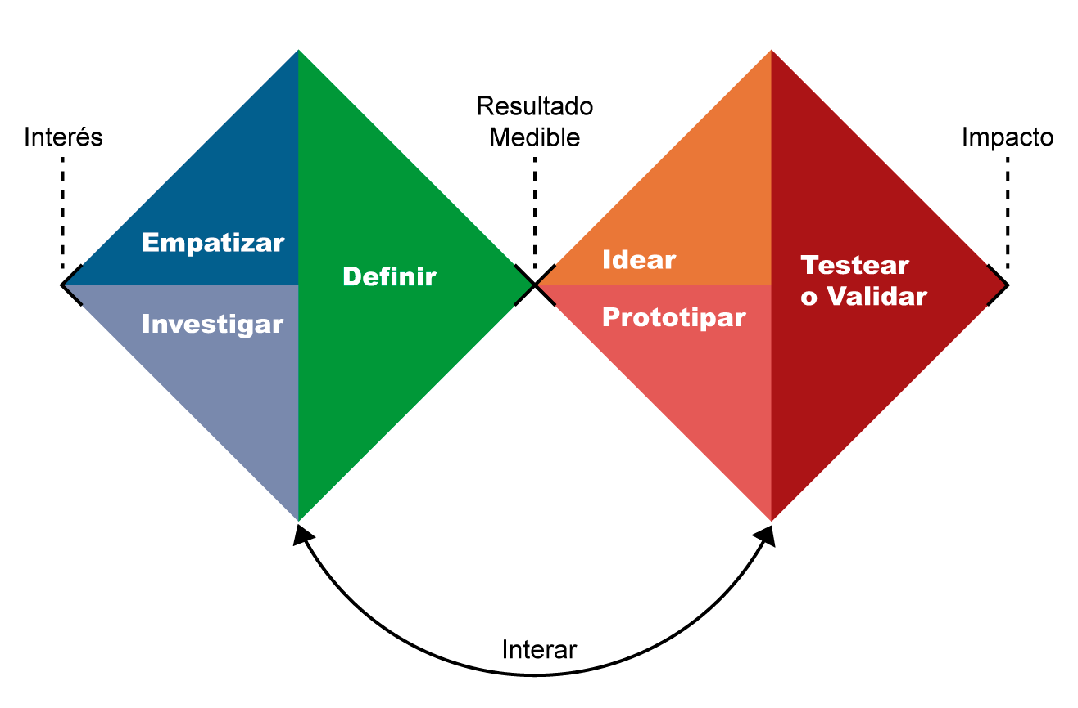

# Problema planteado

¿De qué manera podríamos mostrar la calidad y diferenciación de sus servicios al cliente?

# 1. Introducción

La carpa de la luna es una empresa que ofrece servicios artísticos, que fue fundada por Omar San Lucas en el año 2006. La empresa actualmente tiene como dueña a Sandra San Lucas, hermana de Omar, y la empresa cuenta solo con ellos dos y el hijo de Omar. Sin embargo, para eventos en donde se necesitan zanqueros, payasos, malabaristas, tienen a su disposición a nueve jóvenes que los ayudan. Con respecto a las actividades que realizan, La carpa de la luna ofrece servicios de eventos infantiles, así como también ofrecen personajes para eventos sociales, y además servicios de activación de marca. Este servicio es para empresas que quieran promocionar sus productos, La carpa de luna lo hace por medio no tradicionales de comunicación, sino con personajes acerca de la marca a la que hacen publicidad.

Los tipos de clientes a los que se orientan es de todo tipo. La carpa de la luna desea poder llegar a la clase media alta, ya que las personas de una clase social más alta apreciarían mejor sus servicios. La carpa de la luna se ubica en la parte norte de la ciudad en la ciudadela Guayacanes. La carpa de la luna tiene en su página web, sus servicios y la forma en como los clientes pueden contactarlos, ya sea por correo electrónico o por teléfono celular.

El sistema de trabajo de La carpa de la luna es muy llamativo. Nuestro enfoque son los eventos infantiles que ofrecen como servicios. La carpa de la luna se encarga de presentarle al cliente una idea innovadora. Esta consiste en hacer una presentación en donde el niño ponga sus cinco sentidos durante todo el show. El show no es lineal, es decir, con pocas actividades. Por lo general los niños tienden a aburrirse rápido y el único interés es el premio final. Para que La carpa de la luna pueda mantener al niño despierto todo el tiempo utiliza un show con diversas actividades muy diferentes en lapso de tiempo corto, a lo mucho diez minutos, es decir que, si comienzan con algo visual para los niños, en diez minutos lo cambian a algo muy diferente como alguna canción en donde el niño tenga que moverse. Esto mejorará la atención del niño ya que siempre lo mantendrá entretenido debido a que cada diez minutos aproximadamente el cerebro del niño cambia de enfoque y mantiene su atención por más tiempo.

A pesar de lo anterior expuesto, las formas de darse a conocer son muy escasas. Solo tienen las redes sociales como principal medio de comunicación en donde las personas conocen de sus servicios. Debido a que la empresa pasa por una situación económica muy poco estable, la publicidad no es una idea factible debido a los altos costos que estos involucran.

Consideremos ahora la problemática planteada. Omar San Lucas desde los 14 años ha hecho eventos para niños. Esto es algo que le encanta hacer. Por la mala administración de Omar, la empresa fue al declive, sin embargo, antes de que esto sucediera Omar le dio la empresa a Sandra para que ella administrara. Sandra en algún momento notó que La carpa de la luna casi no hacía eventos para niños. Eran muy pocas las personas que los contrataban. Su servicio más solicitado era la activación de marca, pero, a pesar de ello, las empresas no querían gastar en esta clase de publicidad por lo que, los contrataban por corto tiempo durante el día, perjudicando a La carpa de la luna ya que no ganaban mucho. Con mucha necesidad observaron que su mejor servicio era el menos solicitado y cabe enfatizar que este servicio es el mejor ya que Omar lleva haciendo este tipo de trabajo desde los catorce años y sabe cómo entretener al niño. Omar opina que el problema se debe a que al padre le interesa muy poco si al hijo le gustó la fiesta. Contratan simplemente por lo llamativo de su presentación o por lo bonita que es la presentadora. Por ello La carpa de la luna ha querido mostrar cual es el valor añadido de su servicio, mostrar la diferencia entre tantas empresas con la misma actividad. Sin embargo, no han podido mostrar esto al cliente.

De ahí surge el propósito de nuestro proyecto. Nuestro objetivo general es idear una solución para que los padres de los niños opten por una fiesta infantil en donde el niño sea el único que juzgue la presentación de la carpa de la luna mostrando así la calidad de servicio que ofrece. Para ello es necesario convencer que, en una fiesta, a pesar de ser el padre el que contrata, son los niños los que se divierten. Los padres deben conocer los servicios de La carpa de la luna para que observen que el niño no solo se divierte, sino que también aprende jugando.

Para todo esto, se usará la técnica del design thinking que es una metodología para generar ideas innovadoras. Para ello, nos centraremos en entender el problema y dar solución a la necesidad planteada. Se utilizará las diversas técnicas que el design thinking proporciona como son mapas de actores, mapa de empatía, entrevistas, mapa de experiencia, entre otras.

# 2. Descubrimiento

## 2.1 Investigación secundaria

Para comenzar nuestro trabajo comenzamos por hacer una investigación documental, es decir, obtención y análisis de datos provenientes de internet, materiales impresos u otro tipo de documentos. Pudimos descubrir las clases de trabajos que ofrecían. Además, la manera de promocionar sus servicios a los clientes. Y, por último, sus avances como empresa a lo largo de los años.

Se comenzó la búsqueda de información en las redes más populares por las personas, Facebook y twitter. En la página principal de Facebook de La carpa de la luna se puede ver que la página no solo hace referencia a la empresa sino también que es un Facebook personal de Omar San Lucas, parte de La carpa de la luna. Por otra parte, en twitter no tienen muchos seguidores y, es más, ellos siguen a más personas de lo que las personas lo siguen a ellos. Se debe agrega que la empresa también tiene un canal en YouTube que imaginamos que lo usan como vitrina, es decir, para ser un poco más conocidos por el público. Sin embargo, esto no les resulta ya que no tienen muchas visualizaciones ni vistas ni siquiera los suficientes likes.

Entre los trabajos más representativos que pudimos observar en nuestras investigaciones fue el de animación, ya que como se mencionó anteriormente, en Facebook publican varios de sus eventos. El tipo de animación que la empresa ofrece es de todo tipo, horas locas en bodas y fiestas, animación para niños, baby shower, personajes para empresas reconocidas nacionalmente, entre otras. Hay que mencionar, además, que La carpa de la luna en una noticia publicada el año 2013 hicieron énfasis en sus talleres artísticos. Sus talleres artísticos en aquel entonces costaban $50 y eran dirigidos a público joven entre 18 y 25 años. Actualmente no sabemos si seguirán con ese servicio ya que en la página web de la empresa no se encuentra nada al respecto.

La carpa de la luna es una empresa que ya tiene diez años en el mercado, dato que pudimos observar en el diario El Universo. La forma de promocionarse es muy pobre puesto a que no vemos algo sorprendente en sus publicaciones. En su canal de YouTube poseen el programa Sapienstv que dejó de ser hecho por Omar San Lucas hace un año atrás. No se sabe porque dejaron de hacer el programa y mucho menos por qué no actualizan su canal. En este canal publicaban, a parte del programa Sapienstv, videos de diversos temas; el primer video publicado, hace tres años, es acerca de los inicios de carpa de la luna, además, videos promocionando un evento llamado la ratita presumida. El último video publicado por ellos fue hace seis meses y desde ahí no han publicado más vídeos. Algo semejante ocurre con su blog, que no ha sido actualizado desde un buen tiempo atrás. En este espacio solían publicar sobre diversos temas, como, por ejemplo, que es la línea estética, valores, entre otras cosas. Así mismo, en alguna ocasión publicaron acerca de unos artículos decorativos que estaban realizando personas en unos de los talleres artísticos que ofrecía La carpa de la luna.

El avance de La carpa de luna al pasar el tiempo ha sido muy poco para la cantidad de años que ya llevan en el mercado. Y se lo pudo deducir porque no se ha podido apreciar grandes cambios desde que iniciaron. En unos de sus videos de su canal de YouTube que fue publicado hace tres años se pudo ver los pequeños cambios de la empresa. Antes la empresa se llamaba circus y tenían un logotipo muy anticuado, ya luego de un poco de cambio, se pudo apreciar el cambio en el nombre y en su logotipo.

Y por último pudimos saber algunos datos acerca de unos de los fundadores de este grupo. Omar San Lucas en una entrevista publicada en su propio canal contó acerca de su vida. Él, a los 19 años dejó a un lado, por un momento, la animación infantil para poder hacer otros trabajos como la animación de fiestas para adultos. Además, contaba que su vida artística comenzó con los títeres. Él toca música para niños, crea música para niños, elabora cosas y mucho más.

A continuación, le presentamos de manera resumida todo lo expuesto anteriormente.

***Lo que conocíamos***

* Son proveedores de servicios artísticos. Realizan diversas obras de teatros, además de animar fiestas infantiles.
* Sabemos que la empresa se encuentra en Guayaquil, sin embargo, sus shows son realizados en diferentes ciudades del Ecuador.
* Sabemos que hacen publicidad en diversos medios de comunicación como es Facebook, YouTube, etc. Pero a pesar de esto podemos recalcar que son páginas no populares que no tienen muchos seguidores.
* Conocemos por cuanto tienen han trabajado.
* Tienen un blog donde publican sobre diversos temas centrándose en el arte en general.
* Conocemos la última obra de teatro que realizaron a nivel nacional llamada la ratita presumida del cual si conocemos de esta obra sus costos para los espectadores.
* Sabemos que hacen obras de teatro gratis al aire libre para hacerse conocer.

***Lo que no conocíamos***

* No conocíamos quien era el dueño de la empresa
* No conocemos los costos de los trabajos artísticos que ellos hacen.
* El presupuesto con que cuenta para realizar sus obras teatrales es algo que no conocemos.
* No conocemos con claridad cuáles son los trabajos que hacen a parte de obras teatrales y animación de fiestas infantiles.
* No conocemos su público objetivo con exactitud.
* No conocemos en donde exactamente está ubicada su matriz o empresa.
* No conocemos que tal les parece a sus clientes las obras teatrales que realizan.

## 2.2 Investigación Primaria

### 2.2.1 Entrevista con el usuario

La entrevista es otra de las técnicas del design thinking, puesto que esta nos ayuda a empatizar con el cliente, entender sus motivaciones, emociones y formas de pensar. Aquí se pudo saber acerca de las experiencias de los entrevistados, mientras nosotros profundizábamos más mientras lo contaban preguntando el porqué.

Se contactó con el usuario por teléfono y dijo que no había problemas en atendernos. Se mandó un correo electrónico para confirmar la hora. Una vez en la oficina principal de La carpa de la luna, fue ahí donde nos atendió, se pudo notar algo muy peculiar, resultó ser que la oficina principal de la empresa también es su hogar. Sandra San Lucas, la persona con la que contactamos, es la dueña de La carpa de la luna, dato que sabíamos puesto que el profesor de la materia, análisis y resolución de problemas, nos dijo. Por motivos de bajo presupuesto se tuvo que mudar a la oficina principal de la empresa con su esposo. Estuvimos alrededor de dos horas charlando acerca de la empresa y preguntando sobre todas las dudas que teníamos después de la investigación secundaria. Sandra, muy amable, nos sacó de todas esas incógnitas que teníamos.

La carpa de la luna ha sido creada hace diez años por Sandra San Lucas y su hermano Omar San Lucas. Desde aquel entonces han querido difundir la expresión viva del arte y ayudar a crear conciencia social a través de él. Como ya lo mencionamos Sandra San Lucas vive en la oficina principal de la empresa con su esposo, debido a que en su hogar anterior tuvieron problemas económicos. Antes ese lugar era solo la oficina donde realizaban talleres artísticos. Luego de la mudanza, ese servicio quedó en el olvido ya que no tenían un lugar amplio donde puedan hacer las diferentes actividades de los talleres artísticos.

La carpa de la luna es una empresa que ofrece servicios artísticos y en la entrevista pudimos saber un poco más de estos servicios. El primer servicio que ofrecen es el de activación de marca que consiste en la publicidad de productos o marcas por medio no convencionales como la televisión, el internet, etc. Sino más bien, ellos salen a promocionar el producto con personajes que atraigan a la gente. Sirva de ejemplo la marca de pañales conocida en el Ecuador, Huggies, La carpa de la luna utiliza un personaje, atrae a las personas para que observen la calidad del producto. El segundo servicio que ofrecen es de eventos infantiles. Para este caso solo trabajan Sandra y Omar. Los eventos infantiles que ellos ofrecen son con personajes genéricos, es decir, personajes no convencionales, personajes propios que no hayan sido mostrados antes ante un público. Y, por último, fiestas para adultos en donde están horas locas, baby shower, entre otros eventos sociales.

Sandra no siempre fue la dueña del lugar. Sandra tomó el mando de La carpa de la luna hace cuatro años. Antes de eso, la empresa era algo informal puesto que no registraban todos sus eventos. Desde que Sandra San Lucas tomó el mando comenzó diversos cambios. Para comenzar hicieron su página web oficial, además cambiaron el logotipo de la empresa; el esposo de Sandra es diseñador, así, a pesar de que el esposo no es integrante de la empresa, decidió ayudar a su esposa con un mejor diseño para la presentación de La carpa de la luna; otro cambio que se hizo fue que ya registraban todos sus eventos, además, supimos que la razón por la que el canal de YouTube tiene tres años fue porque Sandra dio la idea. El canal de YouTube tenía su programa Sapienstv que fue protagonizado por Omar San Lucas, cabe recalcar que todo esto se hizo desde que Sandra está como la dueña de la empresa.

La carpa de la luna desde siempre ha tenido solo tres personas fijas trabajando ahí. Sandra San Lucas, su sobrino y Omar San Lucas. Sandra se encarga de la parte administrativa de la empresa; Omar es el animador y el sobrino de Sandra los ayuda siempre. Cabe mencionar que el sobrino en si es solo un activo fijo de la empresa, pero sin tener un cargo en especial como lo tiene Omar y Sandra. Sandra nos mencionó que hay nueves chicos, todos jóvenes, que los ayudan con personajes de menos relevancia. Pongamos por caso que, llaman a La carpa de la luna para que realicen activación de marca con zanqueros, malabaristas y demás. Solo en estas ocasiones llaman a los chicos para que realicen este trabajo. Para fiestas infantiles, eventos para adultos no los llaman y solo trabajan Omar, Sandra y su sobrino.

Como datos personales de Sandra y su hermano, tenemos que, ellos trabajan en un colegio llamada novis, ubicada al norte de la ciudad de Guayaquil. Ella, siendo comunicadora social, es profesora de ciencias naturales. Sin embargo, también se encarga de la parte de educación cultural y artística de la escuela, y su hermano Omar es el coordinador de la materia antes mencionada. Sandra afirma que necesitan trabajar en ese colegio debido a que la situación económica de ellos no es tan buena. Sandra trabajaba anteriormente en otro colegio llamado logos y renunció debido a que quería que la empresa crezca, por ello, quiso dedicarle más tiempo. Pero a pesar del tiempo que le dedico a la empresa no ha podido que crezca más. Durante años han tenido muchos gastos que no han podido recuperar con los servicios que ofrecen.

Además de entrevistar a Sandra, también se empatizó con Omar San Lucas, ex dueño y fundador de La carpa de la luna. En esta entrevista pudimos profundizar más en los inicios de La carpa de la luna y de porqué en Guayaquil. Cabe recalcar que él viajó de Quito a Guayaquil. Omar San Lucas es de origen manabita. Tiene 37 años y vivió parte de su vida en Quito. En esta ciudad conoció lo que más le gustaba, el arte. Comenzó como zanquero, además de realizar eventos infantiles. En Quito comenzó un negocio con un amigo, con la misma temática que La carpa de luna. Años más tarde por fraude, del que decía ser su amigo, se mudó a Guayaquil. Omar llegó a esta ciudad llegó decepcionado y sin un solo centavo. Comenzó e a trabajar en organismos no gubernamentales, en diferentes proyectos. Uno de ellos fue “Hablemos de sexo”, proyecto muy interesante que consistía en que los jóvenes puedan hablar con ellos mismo acerca del sexo, pero con la información correcta. Es más fácil hablar de sexo con tus pares que con tus padres. A pesar de sus trabajos su situación económica estaba muy mal. Él asegura había bajado de peso considerablemente, tanto así que su mamá lloró cuando lo fue a visitar a Guayaquil.

Nos habló mucho acerca de las diferencias de cultura que tiene Guayaquil y Quito. En Quito, las personas son más cultas en el sentido artístico, mientras que, en Guayaquil, las personas conocen muy poco del buen arte. Los teatreros de la calle en Guayaquil se encargan de burlarse del público que es su audiencia, y, por si fuera poco, a las personas les parece gracioso este tipo de chistes. Omar recalcó mucho esto, y enfatizó que es uno de los problemas de la empresa. Las personas no ven que tan bueno es tu servicio porque no conocen sobre cuál sería el mejor servicio para eventos infantiles. Solo contratan al más barato o al que tiene la presentadora más guapa.

### 2.2.2 Mapa de actores

Los actores encontrados antes de la entrevista solo era Omar San Lucas, un grupo de jóvenes que fueron parte de la obra la ratita presumida y por supuesto los clientes que los contratan. Durante la investigación secundaria no pudimos encontrar algún dato que nos diga cuál era las personas que conformaban la empresa con sus respectivos nombres y apellidos. Como dato teníamos a Omar. Sin embargo, en la entrevista pudimos despejar esta duda. Ya se mencionó anteriormente que La carpa de la luna solo tiene a tres personas fijas y a nueve chicos que los ayudan para diferentes actos en donde su participación no tenga que mostrar a la persona como tal sino solo interpretando al personaje.

Omar, el animador de La carpa de la luna tiene su propio personaje llamado con el mismo nombre. Omar es una persona muy alegre, creativa, trabajadora, amable y le gusta lo que hace. Él lleva desde los 16 años realizan trabajos como fiestas infantiles, fiestas para adultos. Él se encarga de la parte creativa de la empresa, es decir, de la animación de las fiestas, realización de diferentes cosas, como, por ejemplo, títeres; preparación de obras, entre otras.

Por otra parte, Sandra es la líder del grupo ya que ella se encarga de la parte administrativa la empresa. Sin embargo, también ayuda con la creatividad del diseño, de las obras y la preparación para las fiestas infantiles. Cabe mencionar que ella es la que hizo la empresa crecer un poco más.

Por último, está el sobrino de Sandra. El solo se encarga de ayudar a Sandra, pongamos de ejemplo, que la empresa tenga un evento en puerto azul. Al llegar al lugar del evento, el sobrino es el que ayuda a descargar el equipo de La carpa de la luna en el lugar donde realizarán el trabajo. Habría que decir también que el sobrino ayuda también a la animación y demás pequeños trabajos dentro del evento.

Acerca de los niños que se mencionó con anterioridad, como ya se dijo son jóvenes que no son fijos. Sandra es una persona muy minuciosa al momento de realizar el trabajo. Ella debe entrenar a los chicos para que puedan ser vistos como personajes y mandarlos a realizar un evento infantil o algún otro.

No se ha mencionado anteriormente, pero el mapa de actores que se presentará a continuación es una herramienta del design thinking que nos ayudará a poder identificar a los usuarios que participan en la problemática. Este mapa de actores refleja de forma gráfica las conexiones entre los distintos usuarios. Nos ayudará a tener una imagen clara sobre los usuarios que intervienen en este problema

ACTORES EXTERNOS

ACTORES INTERNOS

**SANDRA**

**OMAR**

**CLIENTES**

**TRANSPORTE**

**AYUDANTES DE SANDRA**

Definir un guión de entrevista es importante para poder apoyarse en el desarrollo de la misma. Las siguientes preguntas se las realizó a Sandra y a Omar para poder conocer más acerca de sus experiencias pasadas, su forma de pensar, entender sus motivaciones y frustraciones.

A continuación, se presenta el cuestionario de preguntas que se usó para la entrevista a Omar y Sandra.

**Cuestionario de preguntas para Sandra**

* ¿Cuánto personal posee?

Sandra contó que la empresa tiene como trabajadores fijos a Omar, su hijo y ella. Sin embargo, mencionó acerca de nueve personas más, en su mayoría niños que los ayudan cuando lo necesitan. Pero la ayuda que reciben de ellos es cuando las personas los contratan porque necesitan, por dar un ejemplo, zanqueros. Solo en estas ocasiones cuando no necesitan que los muchachos se muestren como personajes ellos mismos es que los ayuda.

* ¿Qué medios utilizan para darse a conocer?

Para darse a conocer utilizan las redes sociales y su página web, sin embargo, Sandra afirma que les falta marketing.

* ¿Cómo se dieron cuenta del problema?

Se dieron cuenta del problema cuando de un momento a otro comenzaron a no tener contratos para eventos infantiles. Una de las primeras cosas que comenzó haciendo Omar fue el de animar eventos infantiles y sin embargo es lo que menos contratos tienen.

* ¿Cuáles son sus prioridades al realizar los eventos infantiles?

Les gusta hacer algo diferente. Es decir, no les gusta mostrar personajes de televisión, ellos prefieren usar en sus eventos infantiles personajes genéricos. Les gusta fomentar el aprendizaje de los niños con juegos, además, también les gusta fomentar lazos familiares.

* ¿Por qué no siguen haciendo más videos para sapiens tv, ni para su blog (sería buena idea que sigan actualizándolas)?

Hay muchos factores que influyen en esa decisión. Primero los costos por cada video que suben es bastante comparados con la ganancia, además que para un video se necesitan varias horas de preparación de libreto, ensayos, y edición. Lo único que pudieron ganar de todos los vídeos hechos es diez dólares.

* ¿Cuáles son sus proveedores?

De hecho, la empresa no tiene proveedores. Sandra y Omar hacen todo para sus presentaciones, absolutamente todo. Por obvias razones necesitan gastar en materiales, pero no se los compran a las mismas personas o a la misma empresa. Sin embargo, consideraron un posible proveedor que sería el transporte.

**Cuestionario de preguntas para Omar**

* Usted comenzó la empresa La carpa de la luna, ¿Por qué le dio la administración a Sandra?

Omar comentó que él es muy malo administrando, realmente malo y es por la mala administración que La carpa de la luna se fue casi a la quiebra. Por eso, decidí mejor la administración a Sandra ya que ella reúne las características necesarias para que la empresa vuelva a lo que era antes.

* ¿Cuáles son las prioridades al momento de realizar un evento infantil?

Al momento de realizar una fiesta infantil Omar se preocupa mucho de llegar al niño, de captar su atención. Ese es el valor agregado a su servicio. Explicó que no es como las típicas que realizan eventos infantiles y que lo hacen lineal, es decir, hacer un solo show durante toda la fiesta. Omar está consciente de que un niño no está concentrado mucho tiempo en la misma actividad. Por eso, utiliza un show en donde haya diferentes actividades muy distintas una de la otra. Por poner un ejemplo, Omar comienza la fiesta con un juego para que los niños se diviertan, esta actividad no puede durar más de diez minutos porque después de ese tiempo el niño pierde el interés. Luego de esa actividad puede pasar a una actividad diferente que podría ser algo visual, entonces los niños como están haciendo otra actividad se mantienen otra vez concentrados, y así hasta completar todas las horas de duración del evento.

* ¿Considera que han reconocido su trabajo?

Nos dijo que han reconocido su trabajo, que es una mina de oro. Sin embargo, Las actitudes de Omar cuando era niño no eran del todo correctas, por eso es que no ha podido ganar la fama que ha querido. Como anécdota contó que a él le ofrecieron para salir en televisión y que no aceptó. Hoy en día está muy arrepentido de no haber aprovechado las oportunidades que la vida le da.

### 2.2.3 Observaciones

Reportar observaciones que se presentaron durante las entrevistas. Identificar el lenguaje no verbal y describir las contradicciones encontradas frente de lo que se dice y lo que se ve a lo largo de la misma.

Una de los detalles más relevantes que se pudo notar fue la ubicación de la empresa y el tamaño de su oficina principal. Sandra, la dueña de la empresa, aseguró que se ha podido lograr un poco más desde que ella dirige la carpa de la luna, sin embargo, le ha costado mucho poder hacer crecer la empresa y a pesar de esta afirmación, la oficina pasó de ser el lugar principal de carpa de la luna para ser ahora una casa donde residen ella y su esposo.

Durante la entrevista una de las preguntas fue el por qué no actualizan su página web, es decir, por qué no ponen fotos actualizada de los eventos. Su respuesta fue que los eventos son del mismo tipo siempre. Esta respuesta dejó mucho en que pensar puesto que, lo que diferencia a la empresa frente a otras que realizan estos mismos trabajos es que ellos ofrecen siempre algo diferente al cliente. Y, como pudimos darnos cuenta, si en realidad hacen siempre una presentación diferente a los clientes entonces no sería mala idea actualizar la página con fotos nuevas o videos nuevos.

También pudimos notar algo muy inusual. La carpa de la luna ofrece servicios de activación de marca, y las empresas que los contratan son empresas muy reconocidas como lo son Colgate, Huggies, Pronaca, interagua, Coca-Cola, etc. Se pudo observar que la empresa tiene una situación económica muy baja, a pesar de que empresas de muy alto rango las hayan contratado.

Otra acotación es que quieren que el público los conozca y a pesar de esto no tienen una buena estrategia de marketing.

# 3.- Empatía

## 3.1 Mapa de Empatía

El mapa de empatía es una herramienta en la que se organizará la información recopilada en la entrevista según los distintos grupos: ¿Qué dice y hace? ¿Qué ve? ¿Qué piensa y siente? ¿Qué oye? Esfuerzo y resultados. Para saber lo que piensa o siente un usuario se debe tomar muy en cuenta el lenguaje no verbal, al comportamiento y las contradicciones sobre la información que nos esté aportando. En este ejercicio se pudo identificar necesidades y revelaciones clave para crear una solución ajustada al usuario.

A continuación, se detalla el mapa de empatía de Sandra y Omar.

**Sandra San Lucas**

**Que ve**

Ella ve que a pesar de que su grupo es muy bueno haciendo su trabajo, las personas prefieren contratar artistas con mayor reconocimiento como las personas que se ven en la televisión. Puede observar eso y es algo que le molesta mucho porque normalmente las personas de la televisión no son artistas realmente. Esto se debe a la falta de cultura que existe en la ciudad de Guayaquil.

Además, puede ver que los padres a los que contratan quedan contentos con los servicios de La carpa de la luna, ya que su niño se divirtió mucho. La empresa es la solución para los padres de familias que quieren algo diferentes para los consentidos del hogar.

**Que piensa/siente**

Sandra siente que las personas se pierden de los geniales trabajos que hace la empresa, ya que ellos buscan ser genéricos, es decir huir de lo habitual y mostrar al cliente algo que no se haya visto antes.

Desea además que carpa de la luna pueda ser la primera opción de cada uno de sus clientes. Sandra tiene una visión capitalista, visión que ha ayudado a que La carpa de la luna pueda crecer un poco más. Ha querido tener ingresos económicos, pero a pesar de su arduo trabajo no ha podido que la empresa sea reconocida.

**Que oye**

Que hay padres de familias que desean una fiesta para sus hijos pequeños muy diferentes a lo ya acostumbrado ver. Y justamente La carpa de la luna ofrece esa clase de servicios. El profesionalismo es muy reconocido por todas las personas que los han contratado según Sandra.

**Que dice y hace**

Sandra ha querido que la empresa crezca, sin embargo, las ideas que ha tenido no ha funcionado como ella lo esperaba. Actualmente, está un poco pesimista por las ideas que no han podido funcionar y ella se considera una persona realista. Por ejemplo, una de las ideas que no funcionó fue la ratita presumida. La ratita presumida es una obra hecha por La carpa de la luna. Este show fue ofrecido por todo el país. La carpa de la luna decidió hacer una gira presentando su obra en diferentes partes del Ecuador. Sin embargo, esta idea fracasó en su totalidad. La primera presentación fue en Quito en donde de 900 personas que pudieron haber tenido de audiencia solo asistieron aproximadamente 30 personas contando a amigos y familiares de los dueños de La carpa de la luna. La inversión realizada fue muy mucho en relación con la ganancia por la obra. Tanto así, que Sandra no pudo pagarle ni un solo centavo a los ayudantes que se mencionó anteriormente.

La publicidad en redes sociales y repartir volantes no ayuda mucho para ganar reconocimiento. Sandra ha hecho esto para que se difundan sus servicios sin resultado alguno.

Se han esforzado en la parte de fiestas infantiles para que la diversión no solo se vea enfocado en los niños y niñas sino también en los adultos que los acompañan.

**Esfuerzos/miedos**

Sandra no quiere ni tampoco puede gastar en publicidad. Estos generan muchos gastos y teme a que no pueda funcionar. No logra que la empresa crezca y sea reconocida. Muchas veces, Sandra asegura que es por desidia de parte de ella y Omar. Están cansados de intentar siempre lo mismo sin los resultados que ellos esperan.

El lugar es otro problema. Ya no tienen un lugar donde estar como empresa. Antes la oficina principal era solo eso una oficina, pero ahora se ha convertido en una casa donde vive Sandra y su esposo. Sandra quiere mudar a La carpa de la luna a otro lugar mejor en donde pueda ser más vistos, y poder tener espacios para ofrecer sus servicios de talleres artísticos.

Otra de sus frustraciones es que a pesar de que son reconocidos por las personas que los contratan estos no difunden ese servicio a los demás. Así la empresa no puede tener más clientes por más que sus servicios sean buenos.

**Beneficios**

Busca que carpa de la luna sea una empresa reconocida por su profesionalismo y su innovación al realizar cada una de sus obras

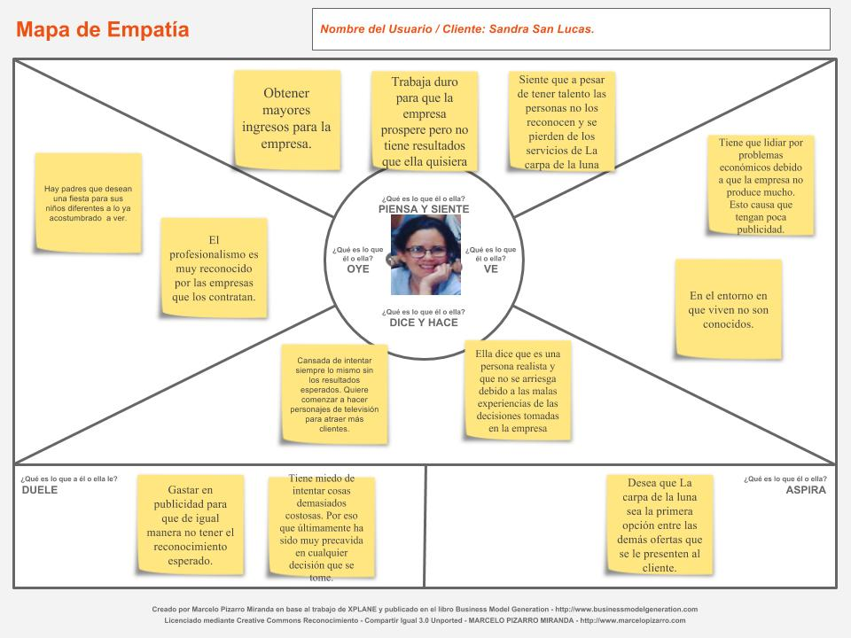

**Omar San Lucas**

**Que ve**

Observa que los artistas guayaquileños son muy diferentes a los quiteños. Quito es una ciudad más culta culturalmente y las obras de teatro de los artistas de esa ciudad son un poco complicada comparadas con lo que se produciría aquí en Guayaquil. Los artistas en Guayaquil se encargan de burlarse del público, no se esmeran por hacer algo mejor porque conocen que en Guayaquil no se conoce el verdadero arte.

**Que piensa/siente**

Siente que no ha ganado la fama suficiente para que la carpa de la luna crezca. Además, el siente que el público aquí en Guayaquil no es lo suficientemente culto en la parte artística para que puedan apreciar lo que él hace. Él lo que más quiere es poder trabajar en esto que le gusta completamente. Como ya se ha mencionado él trabaja en el colegio novis en Guayaquil como profesor encargado de la parte artística y cultural, pero solo lo hace porque necesita dinero.

**Que oye**

Puede apreciar que es muy bueno en su trabajo, en lo que hace, una mina de oro. Todo esto lo escucha de las personas más cercanas a él.

**Que dice y hace**

Es muy cómico puesto que es parte de su trabajo. Es muy amable con las personas y con los niños a los que les da clases. Pues él es profesor de educación cultural en el colegio novis. Se esmera por hacer su trabajo bien hecho con todos los conocimientos que posee. Sin embargo, si no ha podido sacar a La carpa de la luna adelante ha sido por su falta de capacidad de administrar la empresa

**Esfuerzos/miedos**

Siente que La carpa de la luna ha fracasado por su culpa totalmente, despilfarrando el dinero de la fama que en algún momento tuvo La carpa de la luna. Además, también se siente frustrado debido a que él pudo ser famoso gracias a la televisión, pero debido a que no era lo suficientemente sociable rechazó esa oportunidad. Ahora arrepentido dice que si en aquel momento hubiera salido en la televisión su suerte hubiera sido otra y La carpa de la luna sería conocida.

**Resultados**

El principal obstáculo es el dinero. Tratan de sobresalir, pero no pueden llegar a una fama que les permita salir adelante.

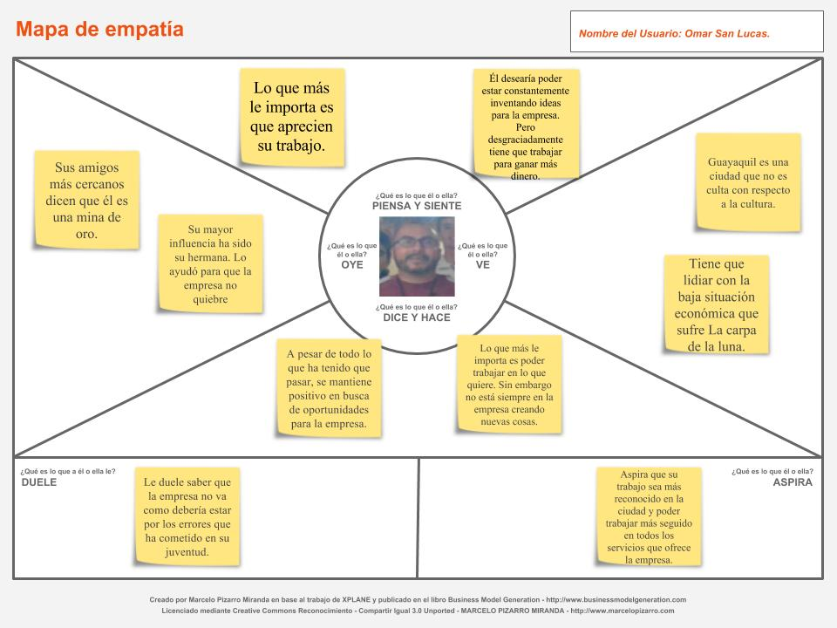

## 3.2 Prioridades forzadas

El esquema de prioridades forzadas nos ayudará a entender las prioridades del usuario con respecto a la problemática.

|  |  |  |  |  |  |
| --- | --- | --- | --- | --- | --- |
| Prioridades/nivel de importancia | Poca importancia |  |  |  | Muy importante |
| Calidad de sus servicios |  |  |  |  |  |
| Tiempo de duración de sus shows |  |  |  |  |  |
| Dinero(ganancia) |  |  |  |  |  |
| Ser reconocido por el cliente |  |  |  |  |  |
| Crear nuevas ideas para los eventos |  |  |  |  |  |
| Publicidad |  |  |  |  |  |

Los resultados obtenidos de las investigaciones pueden ser detallada en este esquema. En el esquema se puede observar que la calidad de los servicios es de mucha importancia para La carpa de la luna, así también, las ganancias. Las ganancias, por obvias razones, es muy importante en estos momentos porque la empresa no está estable económicamente. El tiempo de duración del evento infantil es de importancia media debido a que Omar sabe que el tiempo que necesita para entretener a los niños puede incrementarse al hacer más actividades con cada actividad en un corto lapso de tiempo. Hay algo muy importante que también se puede observar, pues la publicidad es de muy poca importancia para La carpa de la luna lo que genera un problema porque están esperando que los reconozcan y que las personas que lo hacen lo divulguen lo cual no es del todo una buena idea. La publicidad debería ser más importante para la empresa. Para terminar, podemos ver que crear nuevas ideas para los eventos es de importancia media y esto se lo pudo deducir ya que en los eventos infantiles se basan solamente, hasta donde se sabe, en entretener a los niños con actividades diferentes en un corto lapso de tiempo y como Omar y Sandra no se dedican completamente a la empresa las ideas no son todas nuevas y no antes visto.

## 3.3 Mapa de actores

Luego de todo lo aprendido después de los análisis hechos hemos encontrado nuevos actores que se los presentará de forma gráfica a continuación.

ACTORES EXTERNOS

ACTORES INTERNOS

**OMAR SAN LUCAS**

**SANDRA SAN LUCAS**

**CLIENTES**

**TRANSPORTE**

**CLIENTES DE CLASE ALTA**

**COMUNIDAD DONDE OPERA**

**JOFRE, HIJO DE OMAR**

**AYUDANTES DE SANDRA**

Los actores nuevos que se pueden observar son los clientes de clase alta y comunidad donde opera. Se ha subido a un nivel los ayudantes de Sandra, y esto es debido a que estos ayudantes sin tan solo no fueran novatos en el arte, pudieran ayudar a Sandra mucho más. La clase alta se ha añadido como actor externo porque las personas de clase media alta si difunden sus servicios sin embargo no siempre personas de esta clase social los contratan. La comunidad donde opera es otro actor externo debido a que el lugar se ubica la empresa no hay muchos niños a los alrededores. La mayoría de personas que residen en esa localidad son personas mayores. La carpa de la luna podría estar mejor en otro lugar.

## 3.4 Mapa de experiencia

**Sandra San Lucas**

Pago por excelente trabajo

Presentaciones de shows trabajo

Practica de sus shows trabajo

Búsqueda de vestimenta trabajo

Realizar la idea trabajo

Pensar ideas trabajo

Llamada de contratos trabajo

Esperar llamada de trabajo

Llamada para cotizarlo

Creación de canciones trabajo

**REALIZACION DEL EVENTO**

**MEDIANO**

**ALTO**

**ESPERANDO CLIENTES**

**BUSQUEDA DE IDEAS**

**PRACTICA DE EVENTO**

**BAJO**

**EVENTO**

Pago de transporte

Publicación de sus shows en la web

**Omar San Lucas**

Presentaciones de shows trabajo

Practica de sus shows trabajo

Creación de la vestimenta

Realizar la idea de trabajo

Creación de ideas para sus clientes

trabajo

Pensar ideas para agradar a sus clientes

Buscar tiempo para crear ideas

Tiempo que dedica a inventar ideas

Creación de canciones trabajo

**REALIZACION DEL EVENTO**

**MEDIANO**

**ALTO**

**REALIZACIÓN DEL TRABAJO**

**BUSQUEDA DE IDEAS**

**PRACTICA DE EVENTO**

**BAJO**

**EVENTO**

El mapa de experiencia es un esquema que nos muestra los puntos de dolor de los usuarios al realizar sus trabajos de La carpa de la luna.

Podemos ver que para Sandra es una molestia esperar una llamada ya que necesitan trabajar más para que la empresa crezca. Pero más aún, le molesta más si la llamada es para cotizarlo, ya que normalmente no le devuelven la llamada. Se puede poner un poco más contenta al momento de que ya tiene un trabajo. Luego de esto junto a Omar crean ideas para satisfacer al cliente. Sandra se encarga más de los contratos y la parte administrativa y Omar como podemos ver en su mapa de experiencia piensa la idea, la realiza y junto a Sandra crean la vestimenta que necesitan para su presentación. Por otro lado, Sandra se tiene que preocupar de los gastos extras, lo que es un punto de dolor, ya que el transporte le genera gasto y no han podido tener lo suficiente para tener un camión propio con el logotipo de la empresa. Luego de la presentación del show, Sandra muy poco la da importancia a publicar sus eventos en internet, y aunque no lo mencione anteriormente, Sandra no toma foto o videos de sus shows en la mayoría de las veces, así, tendrían muy poco que publicar incluso si quisiera.

# 4. (Re)Definir

## 4.1 Insights

La siguiente técnica del design thinking se llama Insights. En esta sección definiremos mejor cuales son los problemas que hemos encontrado mientras empatizamos con el cliente.

A pesar de que La carpa de la luna ha estado diez años en el mercado, no ha podido progresar mucho. Esto se debe a la pésima administración del fundador Omar San Lucas. Él mismo explica este punto en donde no pudo mantener a La carpa de la luna. El mayor problema que tienen es el no tener suficiente dinero para poder hacer marketing, seguir haciendo su programa en YouTube, entre otras. Otro problema es consecuencia del anterior, ya que al no tener suficiente dinero entonces, ellos están obligados a pensar en otras oportunidades para seguir adelante, oportunidades muy aparte del hacer crecer la empresa. Omar y Sandra trabajan en el mismo colegio únicamente porque necesitan dinero. Estos trabajos adicionales hacen que no puedan concentrarse totalmente en la empresa. Con esto claro, podemos entender un poco más el problema. El problema radica en que no se concentran totalmente en la carpa de la luna.

Les falta una mejor publicidad, es decir, que no se esmeran lo suficiente en promocionarlo. La falta de dinero es un factor muy importante a la hora de decidir si quieren una valla enorme con el nombre La carpa de la luna. La carpa de la luna no ha podido desde hace tiempo promocionar sus servicios en medios no masivos de comunicación, como la publicidad con sus propios personajes por las calles ofreciendo y ofertando sus servicios a las personas que pasan. Para Sandra esto es perdida de dinero y tiempo porque ella asegura que las hojas publicitando sus servicios no son la mejor de promocionarse ya que de 100 volantes que se entregan máximo dos personas los llaman.

Los problemas varían, pero realmente el problema principal en esta empresa empezó años atrás cuando Sandra aún no era la dueña. Omar no supo administrar bien el dinero de La carpa de la luna por eso le dio la empresa a Sandra. Ella comenzó a registrar todos los trabajos que realizaban. Antes de eso, los trabajos no eran registrados, lo cual si fue un error porque así mantendrían una estadística de cuál es el servicio que más desean los clientes. Quizás la problemática se les había presentado antes si darse cuenta. Sandra tomó el mando de La carpa de la luna y pudo darse cuenta de los problemas que habían.

Otro de los problemas que se pudo detectar es la falta de publicidad boca a boca. La carpa de la luna es reconocida por las personas que los contratan, pero estas personas no lo difunden.